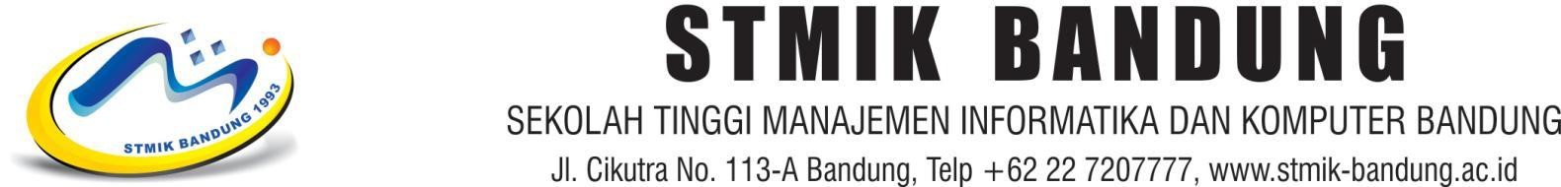
SURAT KETERANGAN MAHASISWA
NOMOR: ${nomor_surat}/STMIK-BDG/${prodi_wk3}/E/${bulan_romawi}/${tahun}

Yang bertanda tangan di bawah ini, Ketua Program Studi STMIK Bandung, menerangkan bahwa:
Nama : ${nama}
NIM : ${nim}
Program Studi : ${prodi}
Adalah benar tercatat sebagai mahasiswa aktif di Sekolah Tinggi Manajemen Informatika dan Komputer (STMIK) Bandung pada tahun akademik berjalan.
Demikian surat keterangan ini dibuat dengan sesungguhnya untuk dipergunakan sebagaimana mestinya, khususnya untuk keperluan: ${Keperluan}.

Bandung, ${tanggal}
Ketua Program Studi,
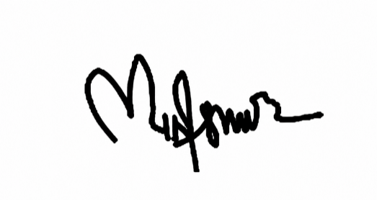
Mina Ismu Rahayu, M.T.

